T.C
İSTANBUL OKAN UNIVERSITY

FACULTY OF ENGINEERING AND NATURAL SCIENCES

DEPARTMENT OF COMPUTER ENGINEERING

PROJECT NAME

PREPARED BY:
Student Name Surname
Student Number

SUPERVISOR:
Name Surname

İSTANBUL
202x

“All the information in this project was obtained and presented in accordance with academic rules and ethical principles; I also declare that I have explicitly referenced the sources of all material that does not originate from this study, as required by these rules and principles. "
Student Name and Surname

SUMMARY
GRADUATION PROJECT
PROJECT NAME

Project summary.

Keywords:

ACKNOWLEDGMENT

Our esteemed professor, who did not spare his interest and support in the planning, research, execution and formation of this thesis, benefited from his vast knowledge and experience and shaped our work in the light of scientific foundations with his guidance and information. I would like to express our endless thanks to Doç. Dr. Pınar Yıldırım.

TABLE OF CONTENTS
SUMMARY | 3
ACKNOWLEDMENTS | 4
TABLE of CONTENTS | 5
LIST of ABBREVIATIONS and ACRONYMS | 6
LIST of FIGURES | 7
LIST of TABLES | 8
Contents
LIST OF FIGURES 8
LIST OF TABLE 9
1) Introduction 11
1.1) Objective of Study 11
1.2) Scope of Study 11
1.3) Significance of Study 11
1.4) Statement of Problem 12
2) System Study & Analysis 13
2.1) Principles of System Analysis 13
2.2) Existing System with Limitations 13
3) Requirements Specification 14
3.1) Hardware Requirements 14
3.2) Software Requirements 14
4) Project System Modules or Components 15
4.1) System Module-1 or Component-1 15
4.2) ... 15
5) Description and Evaluation of the Proposed System 16
5.1) Advantages of the Proposed System 16
5.2) Disadvantages and Shortcomings of the Proposed System 17
6) Justification of the Proposed System 18
6.1) Input Specification 18
6.2) Output Specification 18
7) System Model (Unified Modeling Language - UML) 19
7.1) Use Case Diagram 19
7.2) Activity Diagrams 19
7.3) System and Program Flowchart 21
7.4) Sequence Diagram 21
7.5) Class Diagram 22
7.6) Component Diagram 23
8) Choice and Justification of Programming Language Used 25
9) Conclusion 26
10) References 27

LIST OF ABBREVIATIONS AND ACRONYMS

Abbreviations Explanations and Acronyms
Hz : Hertz
F : Frekans
m : Meter
sn : Second

LIST OF FIGURES
Figure 1. Hotel Management System. 16
Figure 2. Use Case Diagram of System. 19
Figure 3. Activity Diagrams-1. 20
Figure 4. Activity Diagrams-2. 21
Figure 5. Customer Information System Flowchart. 22
Figure 6. Class Diagram. 23
Figure 7. Component Diagram. 24

LIST OF TABLE
Table 1. Greek Alphabet. 24
Table 2. Name, Parameter Values and Difference. 25

SYMBOLS
C : Capacitance
q : Phase load
t : Time

1) Introduction
Lorem ipsum dolor sit amet, consetetur sadipscing elitr, sed diam nonumy eirmod tempor invidunt ut labore et dolore magna aliquyam erat, sed diam voluptua. At vero eos et accusam et justo duo dolores et ea rebum. Stet clita kasd gub rgren, no sea takimata sanctus est Lorem ipsum dolor sit amet, consetetur sadipscing elitr, sed diam nonumy eirmod tempor invidunt ut lab ore sit et dolore magna.
Lorem ipsum dolor sit amet, consetetur sadipscing elitr, sed diam nonumy eirmod tempor invidunt ut labore et dolore magna aliquyam erat, sed diam voluptua. At vero eos et accusam et justo duo dolores et ea rebum. Stet clita kasd gub rgren, no sea takimata sanctus est Lorem ipsum dolor sit amet, consetetur sadipscing elitr, sed diam nonumy eirmod tempor invidunt ut lab ore sit et dolore magna.

1.1) Objective of Study
Lorem ipsum dolor sit amet, consetetur sadipscing elitr, sed diam nonumy eirmod tempor invidunt ut labore et dolore magna aliquyam erat, sed diam voluptua. At vero eos et accusam et justo duo dolores et ea rebum. Stet clita kasd gub rgren, no sea takimata sanctus est Lorem ipsum dolor sit amet, consetetur sadipscing elitr, sed diam nonumy eirmod tempor invidunt ut lab ore sit et dolore magna.
Lorem ipsum dolor sit amet, consetetur sadipscing elitr, sed diam nonumy eirmod tempor invidunt ut labore et dolore magna aliquyam erat, sed diam voluptua. At vero eos et accusam et justo duo dolores et ea rebum. Stet clita kasd gub rgren, no sea takimata sanctus est Lorem ipsum dolor sit amet, consetetur sadipscing elitr, sed diam nonumy eirmod tempor invidunt ut lab ore sit et dolore magna.

1.2) Scope of Study
Lorem ipsum dolor sit amet, consetetur sadipscing elitr, sed diam nonumy eirmod tempor invidunt ut labore et dolore magna aliquyam erat, sed diam voluptua. At vero eos et accusam et justo duo dolores et ea rebum. Stet clita kasd gub rgren, no sea takimata sanctus est Lorem ipsum dolor sit amet, consetetur sadipscing elitr, sed diam nonumy eirmod tempor invidunt ut lab ore sit et dolore magna.
Lorem ipsum dolor sit amet, consetetur sadipscing elitr, sed diam nonumy eirmod tempor invidunt ut labore et dolore magna aliquyam erat, sed diam voluptua. At vero eos et accusam et justo duo dolores et ea rebum. Stet clita kasd gub rgren, no sea takimata sanctus est Lorem ipsum dolor sit amet, consetetur sadipscing elitr, sed diam nonumy eirmod tempor invidunt ut lab ore sit et dolore magna.

1.3) Significance of Study
Lorem ipsum dolor sit amet, consetetur sadipscing elitr, sed diam nonumy eirmod tempor invidunt ut labore et dolore magna aliquyam erat, sed diam voluptua. At vero eos et accusam et justo duo dolores et ea rebum. Stet clita kasd gub rgren, no sea takimata sanctus est Lorem ipsum dolor sit amet, consetetur sadipscing elitr, sed diam nonumy eirmod tempor invidunt ut lab ore sit et dolore magna.
Lorem ipsum dolor sit amet, consetetur sadipscing elitr, sed diam nonumy eirmod tempor invidunt ut labore et dolore magna aliquyam erat, sed diam voluptua. At vero eos et accusam et justo duo dolores et ea rebum. Stet clita kasd gub rgren, no sea takimata sanctus est Lorem ipsum dolor sit amet, consetetur sadipscing elitr, sed diam nonumy eirmod tempor invidunt ut lab ore sit et dolore magna.

1.4) Statement of Problem
Lorem ipsum dolor sit amet, consetetur sadipscing elitr, sed diam nonumy eirmod tempor invidunt ut labore et dolore magna aliquyam erat, sed diam voluptua. At vero eos et accusam et justo duo dolores et ea rebum. Stet clita kasd gub rgren, no sea takimata sanctus est Lorem ipsum dolor sit amet, consetetur sadipscing elitr, sed diam nonumy eirmod tempor invidunt ut lab ore sit et dolore magna.
Lorem ipsum dolor sit amet, consetetur sadipscing elitr, sed diam nonumy eirmod tempor invidunt ut labore et dolore magna aliquyam erat, sed diam voluptua. At vero eos et accusam et justo duo dolores et ea rebum. Stet clita kasd gub rgren, no sea takimata sanctus est Lorem ipsum dolor sit amet, consetetur sadipscing elitr, sed diam nonumy eirmod tempor invidunt ut lab ore sit et dolore magna.

2) System Study & Analysis

2.1) Principles of System Analysis
Lorem ipsum dolor sit amet, consetetur sadipscing elitr, sed diam nonumy eirmod tempor invidunt ut labore et dolore magna aliquyam erat, sed diam voluptua. At vero eos et accusam et justo duo dolores et ea rebum. Stet clita kasd gub rgren, no sea takimata sanctus est Lorem ipsum dolor sit amet, consetetur sadipscing elitr, sed diam nonumy eirmod tempor invidunt ut lab ore sit et dolore magna.
Lorem ipsum dolor sit amet, consetetur sadipscing elitr, sed diam nonumy eirmod tempor invidunt ut labore et dolore magna aliquyam erat, sed diam voluptua. At vero eos et accusam et justo duo dolores et ea rebum. Stet clita kasd gub rgren, no sea takimata sanctus est Lorem ipsum dolor sit amet, consetetur sadipscing elitr, sed diam nonumy eirmod tempor invidunt ut lab ore sit et dolore magna.
Study to minimize ambiguities.

2.2) Existing System with Limitations
Lorem ipsum dolor sit amet, consetetur sadipscing elitr, sed diam nonumy eirmod tempor invidunt ut labore et dolore magna aliquyam erat, sed diam voluptua. At vero eos et accusam et justo duo dolores et ea rebum. Stet clita kasd gub rgren, no sea takimata sanctus est Lorem ipsum dolor sit amet, consetetur sadipscing elitr, sed diam nonumy eirmod tempor invidunt ut lab ore sit et dolore magna.
Lorem ipsum dolor sit amet, consetetur sadipscing elitr, sed diam nonumy eirmod tempor invidunt ut labore et dolore magna aliquyam erat, sed diam voluptua. At vero eos et accusam et justo duo dolores et ea rebum. Stet clita kasd gub rgren, no sea takimata sanctus est Lorem ipsum dolor sit amet, consetetur sadipscing elitr, sed diam nonumy eirmod tempor invidunt ut lab ore sit et dolore magna.

3) Requirements Specification
Lorem ipsum dolor sit amet, consetetur sadipscing elitr, sed diam nonumy eirmod tempor invidunt ut labore et dolore magna aliquyam erat, sed diam voluptua. At vero eos et accusam et justo duo dolores et ea rebum. Stet clita kasd gub rgren, no sea takimata sanctus est Lorem ipsum dolor sit amet, consetetur sadipscing elitr, sed diam nonumy eirmod tempor invidunt ut lab ore sit et dolore magna.
Lorem ipsum dolor sit amet, consetetur sadipscing elitr, sed diam nonumy eirmod tempor invidunt ut labore et dolore magna aliquyam erat, sed diam voluptua. At vero eos et accusam et justo duo dolores et ea rebum. Stet clita kasd gub rgren, no sea takimata sanctus est Lorem ipsum dolor sit amet, consetetur sadipscing elitr, sed diam nonumy eirmod tempor invidunt ut lab ore sit et dolore magna.

3.1) Hardware Requirements
Lorem ipsum dolor sit amet, consetetur sadipscing elitr, sed diam nonumy eirmod tempor invidunt ut labore et dolore magna aliquyam erat, sed diam voluptua. At vero eos et accusam et justo duo dolores et ea rebum. Stet clita kasd gub rgren, no sea takimata sanctus est Lorem ipsum dolor sit amet, consetetur sadipscing elitr, sed diam nonumy eirmod tempor invidunt ut lab ore sit et dolore magna.
Lorem ipsum dolor sit amet, consetetur sadipscing elitr, sed diam nonumy eirmod tempor invidunt ut labore et dolore magna aliquyam erat, sed diam voluptua. At vero eos et accusam et justo duo dolores et ea rebum. Stet clita kasd gub rgren, no sea takimata sanctus est Lorem ipsum dolor sit amet, consetetur sadipscing elitr, sed diam nonumy eirmod tempor invidunt ut lab ore sit et dolore magna.

3.2) Software Requirements
Lorem ipsum dolor sit amet, consetetur sadipscing elitr, sed diam nonumy eirmod tempor invidunt ut labore et dolore magna aliquyam erat, sed diam voluptua. At vero eos et accusam et justo duo dolores et ea rebum. Stet clita kasd gub rgren, no sea takimata sanctus est Lorem ipsum dolor sit amet, consetetur sadipscing elitr, sed diam nonumy eirmod tempor invidunt ut lab ore sit et dolore magna.
Lorem ipsum dolor sit amet, consetetur sadipscing elitr, sed diam nonumy eirmod tempor invidunt ut labore et dolore magna aliquyam erat, sed diam voluptua. At vero eos et accusam et justo duo dolores et ea rebum. Stet clita kasd gub rgren, no sea takimata sanctus est Lorem ipsum dolor sit amet, consetetur sadipscing elitr, sed diam nonumy eirmod tempor invidunt ut lab ore sit et dolore magna.

4) Project System Modules or Components
Lorem ipsum dolor sit amet, consetetur sadipscing elitr, sed diam nonumy eirmod tempor invidunt ut labore et dolore magna aliquyam erat, sed diam voluptua. At vero eos et accusam et justo duo dolores et ea rebum. Stet clita kasd gub rgren, no sea takimata sanctus est Lorem ipsum dolor sit amet, consetetur sadipscing elitr, sed diam nonumy eirmod tempor invidunt ut lab ore sit et dolore magna.
Lorem ipsum dolor sit amet, consetetur sadipscing elitr, sed diam nonumy eirmod tempor invidunt ut labore et dolore magna aliquyam erat, sed diam voluptua. At vero eos et accusam et justo duo dolores et ea rebum. Stet clita kasd gub rgren, no sea takimata sanctus est Lorem ipsum dolor sit amet, consetetur sadipscing elitr, sed diam nonumy eirmod tempor invidunt ut lab ore sit et dolore magna.

4.1) System Module-1 or Component-1
Lorem ipsum dolor sit amet, consetetur sadipscing elitr, sed diam nonumy eirmod tempor invidunt ut labore et dolore magna aliquyam erat, sed diam voluptua. At vero eos et accusam et justo duo dolores et ea rebum. Stet clita kasd gub rgren, no sea takimata sanctus est Lorem ipsum dolor sit amet, consetetur sadipscing elitr, sed diam nonumy eirmod tempor invidunt ut lab ore sit et dolore magna.
Lorem ipsum dolor sit amet, consetetur sadipscing elitr, sed diam nonumy eirmod tempor invidunt ut labore et dolore magna aliquyam erat, sed diam voluptua. At vero eos et accusam et justo duo dolores et ea rebum. Stet clita kasd gub rgren, no sea takimata sanctus est Lorem ipsum dolor sit amet, consetetur sadipscing elitr, sed diam nonumy eirmod tempor invidunt ut lab ore sit et dolore magna.

4.2) ...
Lorem ipsum dolor sit amet, consetetur sadipscing elitr, sed diam nonumy eirmod tempor invidunt ut labore et dolore magna aliquyam erat, sed diam voluptua. At vero eos et accusam et justo duo dolores et ea rebum. Stet clita kasd gub rgren, no sea takimata sanctus est Lorem ipsum dolor sit amet, consetetur sadipscing elitr, sed diam nonumy eirmod tempor invidunt ut lab ore sit et dolore magna.
Lorem ipsum dolor sit amet, consetetur sadipscing elitr, sed diam nonumy eirmod tempor invidunt ut labore et dolore magna aliquyam erat, sed diam voluptua. At vero eos et accusam et justo duo dolores et ea rebum. Stet clita kasd gub rgren, no sea takimata sanctus est Lorem ipsum dolor sit amet, consetetur sadipscing elitr, sed diam nonumy eirmod tempor invidunt ut lab ore sit et dolore magna.

5) Description and Evaluation of the Proposed System
Lorem ipsum dolor sit amet, consetetur sadipscing elitr, sed diam nonumy eirmod tempor invidunt ut labore et dolore magna aliquyam erat, sed diam voluptua. At vero eos et accusam et justo duo dolores et ea rebum. Stet clita kasd gub rgren, no sea takimata sanctus est Lorem ipsum dolor sit amet, consetetur sadipscing elitr, sed diam nonumy eirmod tempor invidunt ut lab ore sit et dolore magna.
Lorem ipsum dolor sit amet, consetetur sadipscing elitr, sed diam nonumy eirmod tempor invidunt ut labore et dolore magna aliquyam erat, sed diam voluptua. At vero eos et accusam et justo duo dolores et ea rebum. Stet clita kasd gub rgren, no sea takimata sanctus est Lorem ipsum dolor sit amet, consetetur sadipscing elitr, sed diam nonumy eirmod tempor invidunt ut lab ore sit et dolore magna. Figure 1 shows Hotel Management System.

HOTEL MANAGEMENT SYSTEM

View Report
Enter Data

Administer

Staff

News/Events/

Level

Hotel management
Details

News/Event
Details

Applications/Result
Details

News/Event
Info

Staff Details
Enter
Info
Figure 1. Hotel Management System.

5.1) Advantages of the Proposed System
- Lorem ipsum dolor sit amet, consetetur sadipscing elitr, sed diam nonumy eirmod tempor invidunt ut labore et dolore magna aliquyam erat, sed diam voluptua. At vero eos et accusam et justo duo dolores et ea rebum. Stet clita kasd gub rgren, no sea takimata sanctus est Lorem ipsum dolor sit amet, consetetur sadipscing elitr, sed diam nonumy eirmod tempor invidunt ut lab ore sit et dolore magna.
- Lorem ipsum dolor sit amet, consetetur sadipscing elitr, sed diam nonumy eirmod tempor invidunt ut labore et dolore magna aliquyam erat, sed diam voluptua. At vero eos et accusam et justo duo dolores et ea rebum. Stet clita kasd gub rgren, no sea takimata sanctus est Lorem ipsum dolor sit amet, consetetur sadipscing elitr, sed diam nonumy eirmod tempor invidunt ut lab ore sit et dolore magna. Figure1 shows Hotel Management System.

5.2) Disadvantages and Shortcomings of the Proposed System
- Lorem ipsum dolor sit amet, consetetur sadipscing elitr, sed diam nonumy eirmod tempor invidunt ut labore et dolore magna aliquyam erat, sed diam voluptua. At vero eos et accusam et justo duo dolores et ea rebum. Stet clita kasd gub rgren, no sea takimata sanctus est Lorem ipsum dolor sit amet, consetetur sadipscing elitr, sed diam nonumy eirmod tempor invidunt ut lab ore sit et dolore magna.
- Lorem ipsum dolor sit amet, consetetur sadipscing elitr, sed diam nonumy eirmod tempor invidunt ut labore et dolore magna aliquyam erat, sed diam voluptua. At vero eos et accusam et justo duo dolores et ea rebum. Stet clita kasd gub rgren, no sea takimata sanctus est Lorem ipsum dolor sit amet, consetetur sadipscing elitr, sed diam nonumy eirmod tempor invidunt ut lab ore sit et dolore magna.

6) Justification of the Proposed System
Lorem ipsum dolor sit amet, consetetur sadipscing elitr, sed diam nonumy eirmod tempor invidunt ut labore et dolore magna aliquyam erat, sed diam voluptua. At vero eos et accusam et justo duo dolores et ea rebum. Stet clita kasd gub rgren, no sea takimata sanctus est Lorem ipsum dolor sit amet, consetetur sadipscing elitr, sed diam nonumy eirmod tempor invidunt ut lab ore sit et dolore magna. Figure1 shows Hotel Management System.

6.1) Input Specification
Lorem ipsum dolor sit amet, consetetur sadipscing elitr, sed diam nonumy eirmod tempor invidunt ut labore et dolore magna aliquyam erat, sed diam voluptua. At vero eos et accusam et justo duo dolores et ea rebum. Stet clita kasd gub rgren, no sea takimata sanctus est Lorem ipsum dolor sit amet, consetetur sadipscing elitr, sed diam nonumy eirmod tempor invidunt ut lab ore sit et dolore magna. Figure1 shows Hotel Management System.

6.2) Output Specification
Lorem ipsum dolor sit amet, consetetur sadipscing elitr, sed diam nonumy eirmod tempor invidunt ut labore et dolore magna aliquyam erat, sed diam voluptua. At vero eos et accusam et justo duo dolores et ea rebum. Stet clita kasd gub rgren, no sea takimata sanctus est Lorem ipsum dolor sit amet, consetetur sadipscing elitr, sed diam nonumy eirmod tempor invidunt ut lab ore sit et dolore magna. Figure1 shows Hotel Management System.

7) System Model (Unified Modeling Language - UML)

7.1) Use Case Diagram
Lorem ipsum dolor sit amet, consetetur sadipscing elitr, sed diam nonumy eirmod tempor invidunt ut labore et dolore magna aliquyam erat, sed diam voluptua. At vero eos et accusam et justo duo dolores et ea rebum. Stet clita kasd gub rgren, no sea takimata sanctus est Lorem ipsum dolor sit amet, consetetur sadipscing elitr, sed diam nonumy eirmod tempor invidunt ut lab ore sit et dolore magna. Figure 2 shows Use Case Diagram of System.

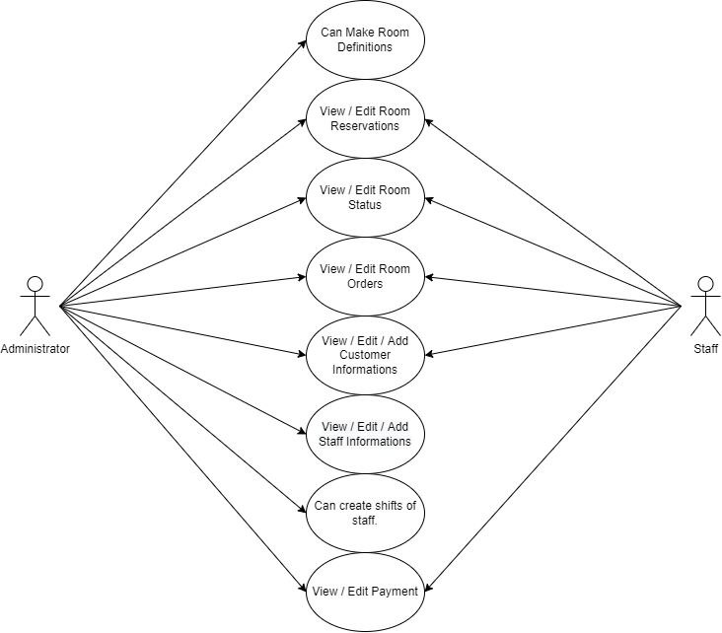
Figure 2. Use Case Diagram of System.

7.2) Activity Diagrams
Lorem ipsum dolor sit amet, consetetur sadipscing elitr, sed diam nonumy eirmod tempor invidunt ut labore et dolore magna aliquyam erat, sed diam voluptua. At vero eos et accusam et justo duo dolores et ea rebum. Stet clita kasd gub rgren, Figure 2. Use Case Diagram of System.no sea takimata sanctus est Lorem ipsum dolor sit amet, consetetur sadipscing elitr, sed diam nonumy eirmod tempor invidunt ut lab ore sit et dolore magna. Figure 3 display Activity Diagrams-1.

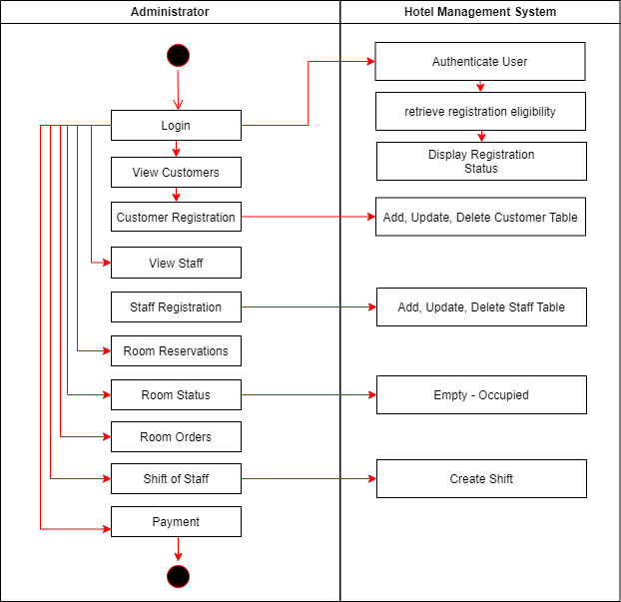
Figure 3. Activity Diagrams-1.

Figure 4 display Activity Diagrams-2.
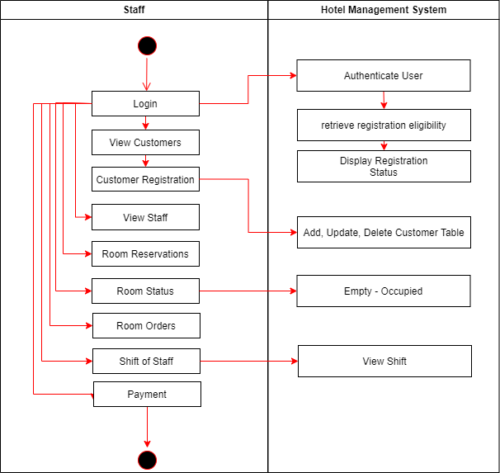
Figure 4. Activity Diagrams-2.

7.3) System and Program Flowchart
Lorem ipsum dolor sit amet, consetetur sadipscing elitr, sed diam nonumy eirmod tempor invidunt ut labore et dolore magna aliquyam erat, sed diam voluptua. At vero eos et accusam et justo duo dolores et ea rebum. Stet clita kasd gub rgren, no sea takimata sanctus est Lorem ipsum dolor sit amet, consetetur sadipscing elitr, sed diam nonumy eirmod tempor invidunt ut lab ore sit et dolore magna. Figure1 shows Hotel Management System.

7.4) Sequence Diagram
Lorem ipsum dolor sit amet, consetetur sadipscing elitr, sed diam nonumy eirmod tempor invidunt ut labore et dolore magna aliquyam erat, sed diam voluptua. At vero eos et accusam et justo duo dolores et ea rebum. Stet clita kasd gub rgren, no sea takimata sanctus est Lorem ipsum dolor sit amet, consetetur sadipscing elitr, sed diam nonumy eirmod tempor invidunt ut lab ore sit et dolore magna. Figure1 shows Hotel Management System. Figure 5 shows Customer Information System Flowchart.

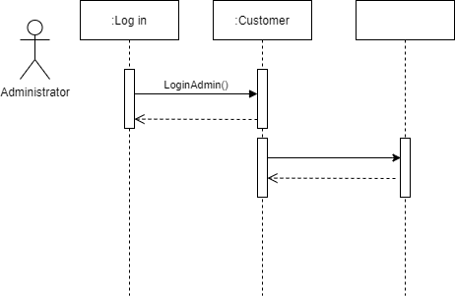
Customer Information System Flowchart
Figure 5. Customer Information System Flowchart.

7.5) Class Diagram
Lorem ipsum dolor sit amet, consetetur sadipscing elitr, sed diam nonumy eirmod tempor invidunt ut labore et dolore magna aliquyam erat, sed diam voluptua. At vero eos et accusam et justo duo dolores et ea rebum. Stet clita kasd gub rgren, no sea takimata sanctus est Lorem ipsum dolor sit amet, consetetur sadipscing elitr, sed diam nonumy eirmod tempor invidunt ut lab ore sit et dolore magna. Figure1 shows Hotel Management System.
Lorem ipsum dolor sit amet, consetetur sadipscing elitr, sed diam nonumy eirmod tempor invidunt ut labore et dolore magna aliquyam erat, sed diam voluptua. At vero eos et accusam et justo duo dolores et ea rebum. Stet clita kasd gub rgren, no sea takimata sanctus est Lorem ipsum dolor sit amet, consetetur sadipscing elitr, sed diam nonumy eirmod tempor invidunt ut lab ore sit et dolore magna. Figure1 shows Hotel Management System. Figure 6 represents Class Diagram.

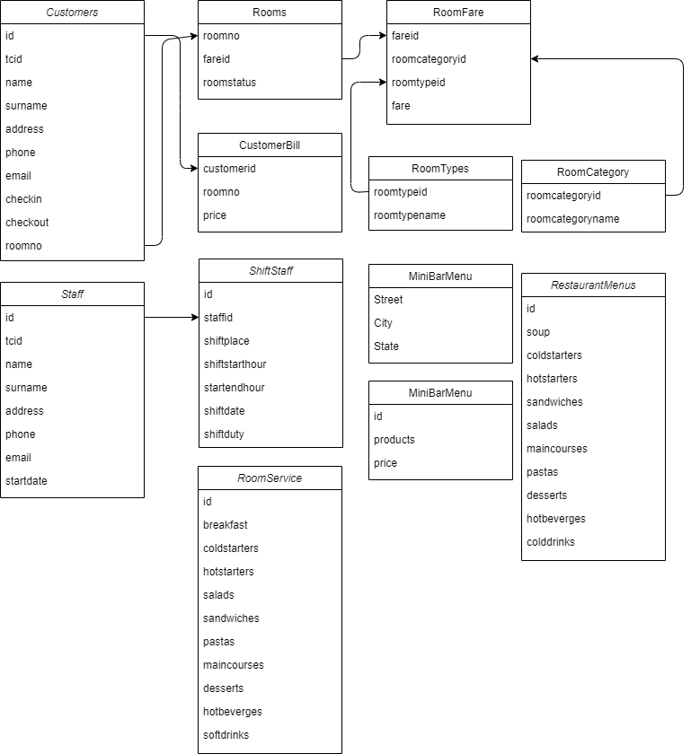
Figure 6. Class Diagram.

7.6) Component Diagram
Lorem ipsum dolor sit amet, consetetur sadipscing elitr, sed diam nonumy eirmod tempor invidunt ut labore et dolore magna aliquyam erat, sed diam voluptua. At vero eos et accusam et justo duo dolores et ea rebum. Stet clita kasd gub rgren, no sea takimata sanctus est Lorem ipsum dolor sit amet, consetetur sadipscing elitr, sed diam nonumy eirmod tempor invidunt ut lab ore sit et dolore magna. Figure1 shows Hotel Management System.
Lorem ipsum dolor sit amet, consetetur sadipscing elitr, sed diam nonumy eirmod tempor invidunt ut labore et dolore magna aliquyam erat, sed diam voluptua. At vero eos et accusam et justo duo dolores et ea rebum. Stet clita kasd gub rgren, no sea takimata sanctus est Lorem ipsum dolor sit amet, consetetur sadipscing elitr, sed diam nonumy eirmod tempor invidunt ut lab ore sit et dolore magna. Figure 7 shows Component Diagram.

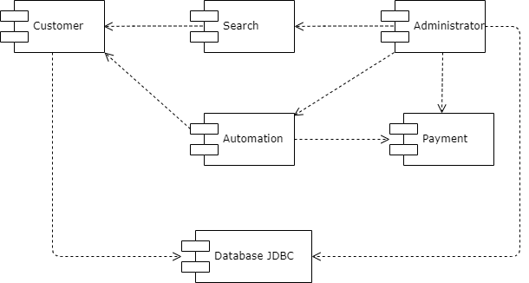
Figure 7. Component Diagram.

Table 1 shows Greek Alphabet.

Table 1. Greek Alphabet.
Letter | Upper Case | Lower Case | Letter | Upper Case | Lower Case
Alfa | $$Α$$ | $$α$$ | Nu | $$Ν$$ | $$ν$$
Beta | $$Β$$ | $$β$$ | Xi | $$Ξ$$ | $$ξ$$
Gama | $$Γ$$ | $$γ$$ | Omikron | $$Ο$$ | $$ο$$
Delta | $$Δ$$ | $$δ$$ | Pi | $$Π$$ | $$π$$
Epsilon | $$Ε$$ | $$ε$$ | Ro | $$Ρ$$ | $$ρ$$
Zeta | $$Ζ$$ | $$ζ$$ | Sigma | $$Σ$$ | $$σ$$
Eta | $$Η$$ | $$η$$ | Tau | $$Τ$$ | $$τ$$
Teta | $$Θ$$ | $$θ$$ | Upsilon | $$Υ$$ | $$υ$$
Iota | $$Ι$$ | $$ι$$ | Phi | $$Φ$$ | $$φ$$
Kappa | $$Κ$$ | $$κ$$ | Chi | $$Χ$$ | $$χ$$
Lambda | $$Λ$$ | $$λ$$ | Psi | $$Ψ$$ | $$ψ$$
Mu | $$Μ$$ | $$μ$$ | Omega | $$Ω$$ | $$ω$$

8) Choice and Justification of Programming Language Used
Lorem ipsum dolor sit amet, consetetur sadipscing elitr, sed diam nonumy eirmod tempor invidunt ut labore et dolore magna aliquyam erat, sed diam voluptua. At vero eos et accusam et justo duo dolores et ea rebum. Stet clita kasd gub rgren, no sea takimata sanctus est Lorem ipsum dolor sit amet, consetetur sadipscing elitr, sed diam nonumy eirmod tempor invidunt ut lab ore sit et dolore magna. Figure1 shows Hotel Management System.
Lorem ipsum dolor sit amet, consetetur sadipscing elitr, sed diam nonumy eirmod tempor invidunt ut labore et dolore magna aliquyam erat, sed diam voluptua. At vero eos et accusam et justo duo dolores et ea rebum. Stet clita kasd gub rgren, no sea takimata sanctus est Lorem ipsum dolor sit amet, consetetur sadipscing elitr, sed diam nonumy eirmod tempor invidunt ut lab ore sit et dolore magna. Table 2 displays Name, Parameter Values and Difference.

Table 2. Name, Parameter Values and Difference.
Name | Parameter-1 | Parameter-2 | Difference
X1 | 110 | 103 | +7
X2 | 223 | 214 | +9
X3 | 197 | 120 | +77
X4 | 134 | 121 | +13
X5 | 202 | 210 | -8
 | Mezun
X6 | 24 | 20 | +4
X7 | 43 | 53 | -10
X8 | 3 | 11 | -8
X9 | 9 | 4 | +5
X10 | 53 | 52 | +1
Sum | 998 | 908 | 90

9) Conclusion
Lorem ipsum dolor sit amet, consetetur sadipscing elitr, sed diam nonumy eirmod tempor invidunt ut labore et dolore magna aliquyam erat, sed diam voluptua. At vero eos et accusam et justo duo dolores et ea rebum. Stet clita kasd gub rgren, no sea takimata sanctus est Lorem ipsum dolor sit amet, consetetur sadipscing elitr, sed diam nonumy eirmod tempor invidunt ut lab ore sit et dolore magna. Figure1 shows Hotel Management System.
Lorem ipsum dolor sit amet, consetetur sadipscing elitr, sed diam nonumy eirmod tempor invidunt ut labore et dolore magna aliquyam erat, sed diam voluptua. At vero eos et accusam et justo duo dolores et ea rebum. Stet clita kasd gub rgren, no sea takimata sanctus est Lorem ipsum dolor sit amet, consetetur sadipscing elitr, sed diam nonumy eirmod tempor invidunt ut lab ore sit et dolore magna. Figure1 shows Hotel Management System.

10) References

Öztürk E., Başaran E., Aksoy S., (2011), “Modeling of Ground Penetrating Radar”. In: A. S. Turk, A. K. Hocaoglu, A. A. Vertiy, Editors, “Subsurface Sensing Book”, Wiley & Sons Inc.

Aksoy S., (2003), “Dalga Kılavuzlarında Elektromanyetik Zaman Domeni Analizlerinin Yeni Bir Analitik Metotla İncelenmesi”, Doktora Tezi, Gebze Yüksek Teknoloji Enstitüsü.

Bourgeade A., (2002), “Dynamic load balancing computation of pulses propagating in a nonlinear medium”, 2nd International Conference on Parallel Processing Workshops, 246-253, Orlando, FL, USA, 18-21 August.

Fidel B., Heyman E., Kastner R., Ziolkowaski R. W., (1997), “Hybrid Ray–FDTD moving window approach to pulse propagation”, Journal of Computational Physics, 138 (5), 480-500.

Haskell R. E., Case C. T., (1994), “Transient Signal Propagation in Lossless Isotropic Plasmas”, Technical Report No: ARCRL-66-234, Department of Electrical Engineering, Columbia University, USA.

Praokis J., Salehi M., (2007), “Digital Communications”, 5th Edition, McGraw-Hill.

ResGaz 1, Elektrik Piyasası Kanunu, 3 Mart 2001 tarih ve 24335 sayılı Resmi Gazete.

ResGaz 2, Dengeleme ve Uzlaştırma Yönetmeliği, 14 Nisan 2009 tarih ve 27200 sayılı Resmi Gazete.

Web 2, (2013), http://www.remcom.com/xgtd, (Erişim Tarihi (Access Date): 24/11/2013).

Williams D., (2005), “Screw Less Clip Mounted Computer Drive”, U.S. Patent 6,885,550.

Zang X. D., (2005), Wireless power transfer in concrete via coupled magnetic resonance, IEEE Transactions on Antennas And Propagation, 61 (3), 1378-1384.

